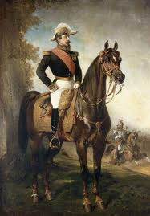
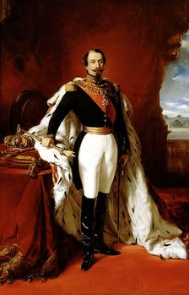
Napoleone III di Francia, figlio di Luigi Bonaparte e della regina Ortensia di Beauharnais, fratello minore di Napoleone Luigi Bonaparte, fu presidente ella Repubblica francese dal 1848 al 1852 e Imperatore dei Francesi dal 1852 al 1870. Sposò la contessa di Teba María Eugenia de Guzmán Montijo, dalla quale ebbe un figlio, Napoleone Eugenio Luigi.
Il suo intervento nel processo che portò all’Unità d’Italia, prese avvio dagli accordi di Plombieres , accordi verbali stipulati col Primo Ministro del Piemonte, Camillo Benso Conte di Cavour, nella cittadina termale di Plombières, in Francia, il 21 luglio 1858.
L’incontro dei due statisti, che pose i presupposti per lo scoppio della Seconda guerra di indipendenza, fu confermato dall’alleanza sardo-francese del gennaio 1859. Stabilì sostanzialmente la guerra di Francia e Piemonte all’Austria, e il futuro assetto della penisola italiana che sarebbe stata divisa in sfere d’influenza francese e piemontese. Gli eventi successivi agli accordi consentirono però di realizzare il piano solo per la parte bellica.
Allo scopo di risolvere la questione italiana e di cancellare l’umiliazione del Congresso di Vienna, l’imperatore dei francesi Napoleone III si era deciso ormai da tempo ad una guerra contro l’Austria. Tale conflitto avrebbe dovuto portare ad un grande successo della Francia di modo da dimostrare anche che il regime del Secondo Impero, aiutando l’indipendenza dell’Italia, era progressista e tutt’altro che antirivoluzionario. Favorire l’indipendenza dell’Italia, però, era diverso dal promuoverne l’unità politica, alla quale Napoleone III non credeva molto temendo di perdere l’influenza sulla penisola.

